Ведомость работ на монтаж щита ЩВР на лестничной клетке между 1-ым и 2-ым этажами здания дальний стояк.
по адресу:
МО, Климовск, Железнодорожная,2
1.Отключить перемычку с ящика ЯРВ№1 на ящик ЯРВ№4 и вставить предохранители в ЯРВ №4. Фото 1
Фото 1.
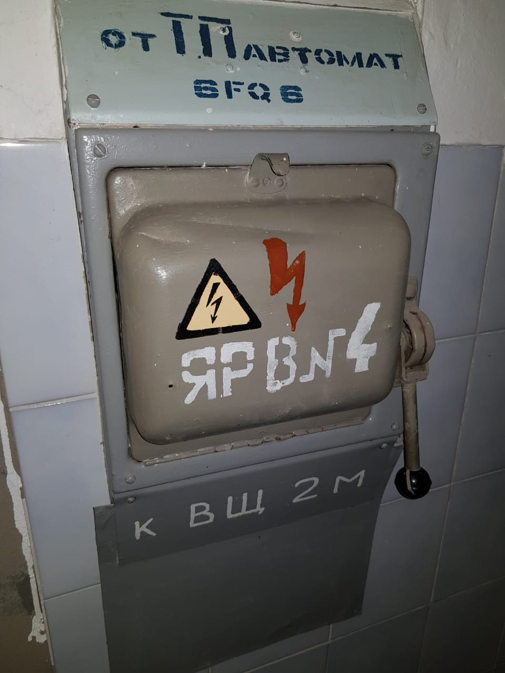
2. Отключить все кабельные линии в щитах ВЩ 2М. Фото 2
Фото 2
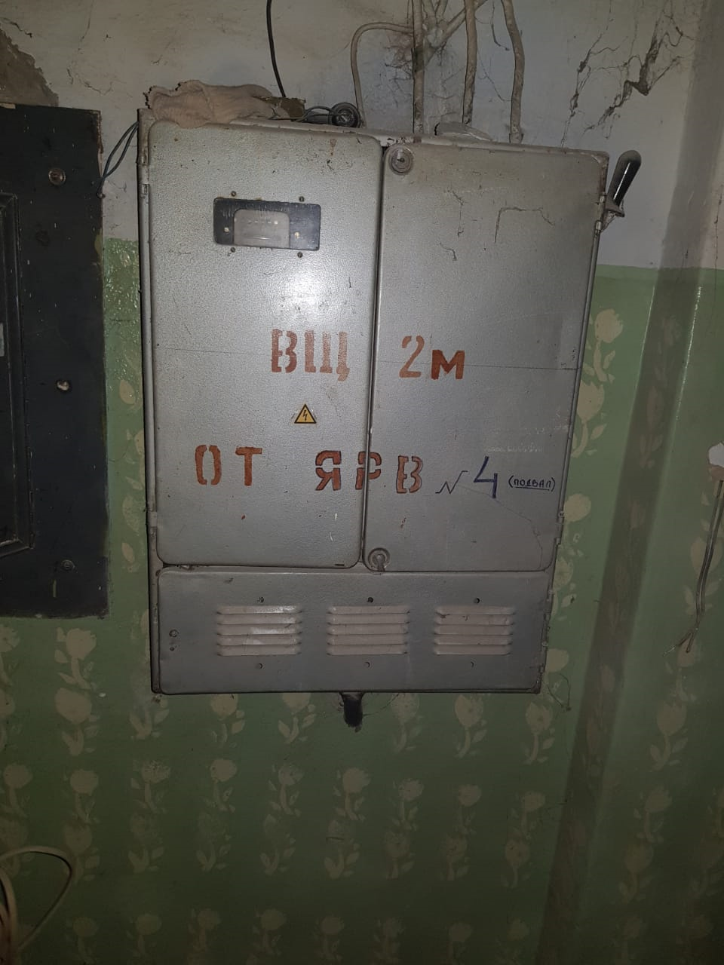
- Демонтировать щиты ВЩ 2М в кол-ве 2 шт. Фото 2.
- Вмонтировать в стену не повредив вводной кабель К1228. Коробку У998 протяжная 400х400х200мм IP54 металлическая (Завод Электрофидер) на месте щита ВЩ 2М.
- Вырезать вертикальную штробу 65мм х 65мм ( длинной 2000 мм)от К1228. Коробки У998 протяжной 400х400х200мм IP54 металлическая (Завод Электрофидер) до потолка 1-ого этажа под П1278. Кабель силовой ВВГнг(А)-LSLTx многопроволочный 4(1х35),0мк - 0,66 ГОСТ в Трубе 57050 армированная 50мм ПВХ (Dвнутр. 50мм Dвнешний 56,0мм) без зонда (ДКС) (длинна трубы 2000 мм).
- Произвести монтаж лотков 150х50х3000 в кол-ве 60 м. и 50х50х3000 в кол-ве 6 м. по 1-му (высота 200 мм от потолка до низа лотка) и 2-ому этажу от К1228. Коробки У998 протяжная 400х400х200мм IP54 металлическая (Завод Электрофидер) до щита ЩВР. (согласно плана от 06.12.23).
- Просверлить отверстие диаметром 100 мм в перекрытии между 1-ым и 2-ым этажами и установить металлическую гильзу из трубы электросварной д.89 мм. (согласно плана от 06.12.23).
- Просверлить отверстие диаметром 100 мм в стеновом перекрытии на 2-ом этаже на лестничную клетку. Высота сверления на лестничной клетке 200 мм от потолка. Установить металлическую гильзу из трубы электросварной д.89 мм. (согласно плана от 06.12.23).
Фото 3

8. Установить Щит ЩВР на лестничной клетке (согласно плана от 06.12.23). Фото 3.
9. Проложить кабельную линию (длинна трассы 20 метров ( кабеля требуется 80 метров)) от К1228. Коробки У998 протяжная 400х400х200мм IP54 металлическая (Завод Электрофидер) до Щита ЩВР П1278. Кабель силовой ВВГнг(А)-LSLTx многопроволочный 4(1х35), (согласно плана от 06.12.23).
10. Подключить действующий вводной кабель в протяжной коробке к вновь проложенному П1278. Кабель силовой ВВГнг(А)-LSLTx многопроволочный 4(1х35),с помощью К1908. Сжим У859М ответвительный магистраль 50-70кв.мм отвод 4-35кв.мм (КВТ Калуга)

